Предварительная техническая информация
Тренировочные старты 17-18.06.25 г.
17.06.2025г.
«Коридор»

Район соревнований: Лысая гора.
Растительность варьирует от хорошей до трудной проходимости. Дорожная сеть развита хорошо. Рельеф представлен холмистой перепадом высот до 20 метров.
Карта: высота сечения рельефа 2,5м; изготовлена на лазерном принтере, на бумаге плотностью 80 грамм/м.
Группы: Сложная, Средняя, Легкая, Дети и Родители.
Старт раздельный, интервал 1 минута.
Предварительные параметры:
группа | Длинна дистанции | Количество КП | масштаб
Сложная | 4,3 км | 14 | 7500
Средняя | 2,31 км | 11 | 7500
Легкая | 1,3 км | 7 | 7500

На дистанции Сложная будет использована техническая задача «Коридор», на карте не будут обозначены КП, необходимо по пути следования отметить все КП.
Пример:
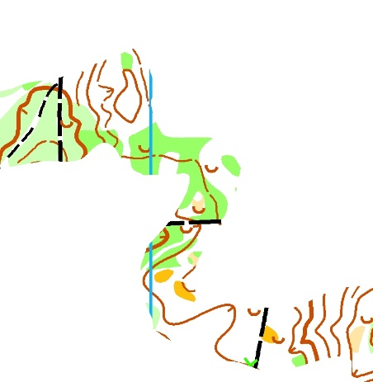
На картах дистанций Средний и Легкая будет техническая задача «Нитка», на карте не будут обозначены КП, необходимо по пути следования отметить все КП.
Пример:
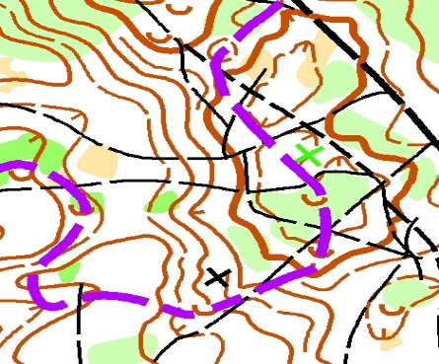

Выдача чипов на месте старта с 11:00 до 12:00
Старт свободный по стартовой станции с 11.30

18.06.2025г.
Кросс-классика
Предварительные параметры:
группа | Длинна дистанции | Количество КП | масштаб
Сложная | 5,07 км | 19 | 7500
Средняя | 2,87 км | 15 | 7500
Легкая | 1,47 км | 7 | 7500
Дети и Родители | 1,47 км | 7 | 7500

Оплата стартового Взноса
Дистанция | Стартовый взнос | Аренда чипа
Сложная | 250 | 50
Средняя | 200 | 50
Легкая | 200 | 50
Дети и Родители | 200 | 50

Выдача чипов на месте старта с 11:00 до 12:00
Старт свободный по стартовой станции с 11.30
Схема парковки машин и прохода до старта.

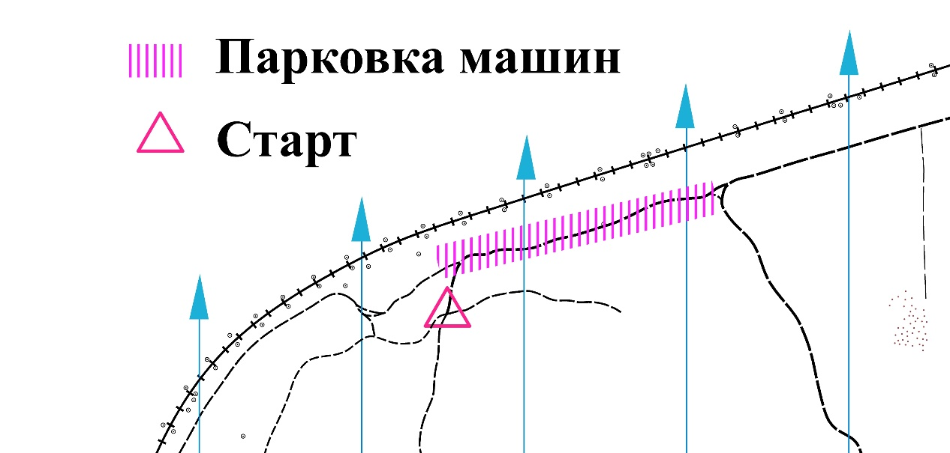

отметка электронная sportident
финиш по станции
контрольное время 90 минут
Аварийный азимут на Север к железной дороге дороге.

